全息光栅的制作
光栅是一种光学元件，其上有规则地配置着线、缝、槽或光学性质周期性变化的物质。从广义角度讲，任何一种装置和结构，只要它能给入射光的振幅或相位，或者两者同时加上一个周期性的空间调制，都可以称之为光栅。换言之，任何一种具有周期性的空间结构或光学性能周期性变化（如透射率、折射率）的衍射屏统称为光栅。决定光栅性能的基本参数有三个：光栅的周期或空间频率（周期的倒数）；槽形（一个周期内的具体结构）；光栅的衍射效率。
按照制造光栅的方法来分，光栅可分为刻划光栅、全息光栅。
刻划光栅通常是用精密的刻线机在玻璃或镀有金属膜的玻璃上刻出，它不仅需要昂贵的设备（刻线机），对刻划条件要求很苛刻，而且很费时间，例如刻一块面积、空间频率为的光栅需要昼夜不停地刻划一个星期。
1948年盖伯（Gabor）发现了全息光学原理，随着六十年代激光技术的发展，出现了用记录激光干涉条纹制作光栅的技术，发展了所谓的全息光栅。国际上，在1970年就有全息光栅出售（法国 Jovin—Yvom公司）；西德在1969年制成了边长达的全息光栅，用于天文学方面。我国也有一些单位在研制全息光栅，并有出售。
同刻划光栅比，全息光栅具有很多优点：不存在固有的周期误差，因而不存在罗兰鬼线；杂散光少；光栅的适用范围宽；分辨率高；有效孔径大；生产周期短。由于全息光栅的上述特点使得它在生产和技术中得到了广泛的应用，它不仅适合于高分辨的得发射、吸收和喇曼光谱分析，在光信息处理中得到广泛的应用，而且已用于激光器件中作为波长选择元件，在集成光学和光通信方面作为光耦合元件将有着极大的应用潜力。

一、实验目的
- 验证双光束干涉的基本原理，进一步理解双光束干涉的基本理论；
- 学习马赫—泽德干涉仪的光路布置原则和调节方法；
- 掌握制作正弦型全息光栅的原理和方法；

二、实验原理
- 光的干涉原理
当两束相干的平面波以一定的角度相遇时，在他们相遇的区域内便会产生干涉，其干涉图样在某一平面内是一系列平行等距的干涉条纹，其强度分布则是按余弦规律而变化，即干涉图样的强度分布是
（1）
式中的、，、是两列平面波的振幅，、是对应的空间相位函数。当两束相干光的相位差为$2π$的整数倍时，即
（1）式便描述了两束相干光干涉所形成的峰值强度面的轨迹，如图1所示。若能用记录介质将此干涉图样记录下来并经过适当处理，则就获得了一块全息光栅。
- 全息光栅基本参数的控制
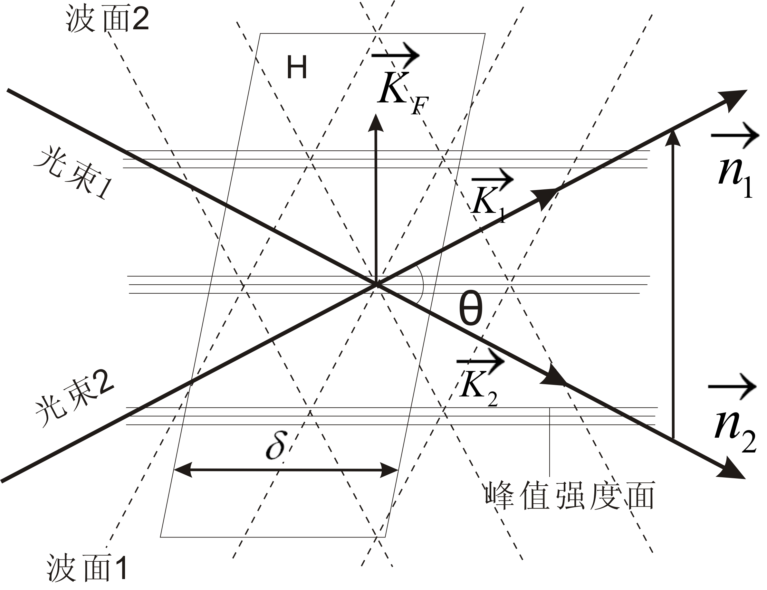
(1) 全息光栅空间频率（周期）的控制
图1 两束平行相遇所形成的干涉图形

如图2所示，波长为$λ$的Ⅰ、Ⅱ两束相干光与P平面法线的夹角分别为$θ_{1}$和$θ_{2}$， 它们之间的夹角为$θ=θ_{2}+θ_{2}$。这两束相干的平行光相干叠加时所产生的干涉图样是平行等距的、明暗相间的直条纹，条纹的间距d可由下式决定：
$\begin{aligned}d=λ/(\text{sin}θ_{1}+\text{sin}θ_{2}) \\ =λ/2\text{sin}[(θ_{1}+θ_{2})/2]\text{cos}[(θ_{1}−θ_{2})/2]\end{aligned}$ （2）
当两束对称入射,即时
（3）
当$θ$很小时有
（4）
若所制光栅的空间频率较低时，两光束的之间的夹角不大，就可以根据（4）式估算光栅的空间频率。具体做办法是：把透镜放在Ⅰ、Ⅱ两光束的重合区，则两光束在透镜后焦面上会聚成两个亮点，若两个亮点之间的距离为，透镜的焦距为，则有
（5）
将（5）带入（4）式得到
（6）
即光栅的空间频率为
如图2所示，将白屏放在透镜的后焦面上，根据亮点的距离估算光栅的空间频率
（7）
图2 估测光栅空间频率的光路示意图

X₀
P
如欲制作的全息光栅，当透镜的焦距为$f=\text{300}\text{mm}$，所使用激光的波长为$λ=\text{632}\text{.}8\text{nm}$时，两个亮点之间的距离。因此，通过调节Ⅰ、Ⅱ两束光之间的角，使得。因此，通过对干涉场曝光而制备出的全息光栅的空间频率就接近于。
(2) 全息光栅的槽形控制
由于全息光栅是通过记录相干光场的干涉图形而制成的，因此，其光栅的周期结构与两个因素有关：干涉图样的本身周期结构；记录干涉图样的条件。干涉图形是余弦条纹，那么通过暴光所制得的光栅是否也具有余弦（正弦）型的周期结构呢？回答是不一定的，只有当记录过程是线性记录时，即曝光底片变黑的程度与干涉图样的强度成正比时，所制得的全息光栅才具有与干涉场相似的周期结构。
为了了解线性记录的含义，下面简单介绍一下全息干板的感光特性。
照相干板的感光特性，通常是用黑度与曝光量的对数关系曲线来描述的，即曲线，或称作[赫特（Hurter）德里菲尔德（Driffield）]曲线，如图3（a）所示。但是在全息照相技术中，用干板的振幅透射率与曝光量的关系曲线（曲线）来描述干板的感光特性更为方便，如图3(b)所示。振幅透过率是出射光与入射光复振幅之比，曝光量是光强度与曝光时间的乘积。
图3 照像底片感光特性曲线

因为曲线只在中间一段近似为直线，所以有线性记录和非线性记录两种情况。记录时，调整两相干光的光强度比值在$2:1\text{\sim }\text{10}:1$的范围内变化，若将曝光量控制在曲线的直线范围内变化，这样纪录的复振幅透射率就与入射光的光强度变化有线性关系。因此，称为线性记录。如果曝光量不在曲线的直线范围内变化，则复振幅的透射率与入射光强度的变化就不存在线性关系。因此，称为非线性纪录。

三、实验光路
制作低频正弦光栅的实验光路如图4所示。
应该指出，用这种光路制作全息光栅只是一个原理性实验，由于它使用的光学元件太多，相干噪声及波面的畸变一般较大，因此要制作优质实用化的光栅，必须尽量减少不必要的光学元件，有兴趣的同学请参看有关文献。

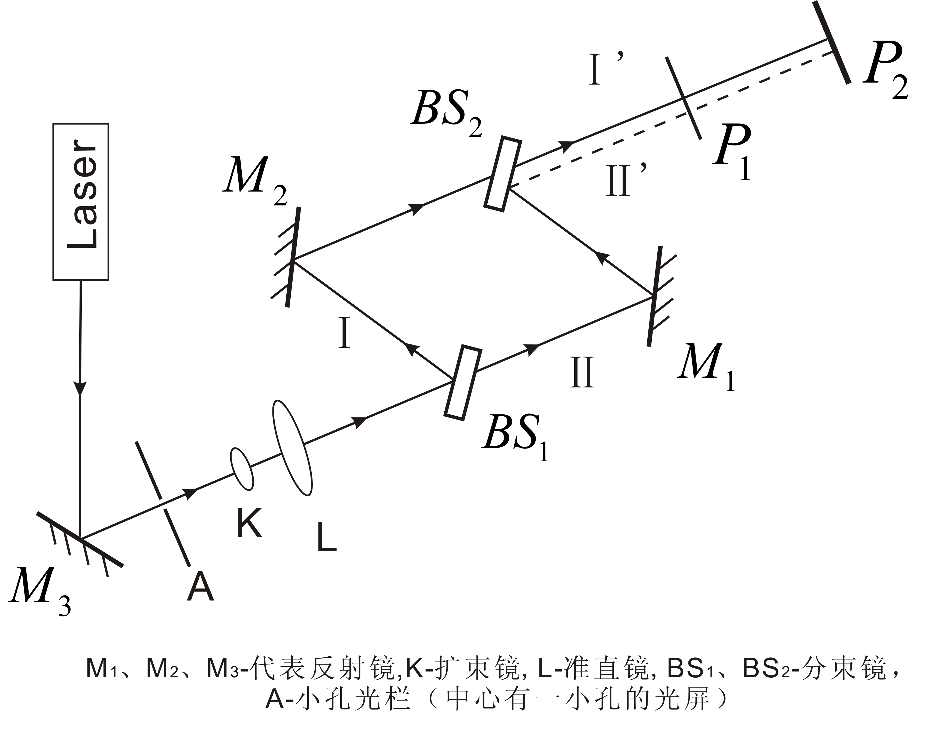
四、实验内容及步骤
图4 制做全息光栅的实验光路图

  - 按照图4布置光路并进行光路调节
为了摄制高质量的全息光栅，即光栅的周期、槽形恒定，衍射效率很高。就要求干涉仪中的两条光路Ⅰ、Ⅱ构成平行四边形。即光路的两个对边相互平行。为了判断两个对边是否平行，就要细心反复调节光具，使从出射的两条光束Ⅰ’、Ⅱ’重合（不是相交），这时具有两个特征：
光屏上的两个光斑全部重合而且移开时，在光屏上上的两个光斑仍是全部重合；两个光斑重合后，会出现干涉条纹，其宽度可达（出现很细的条纹亦算合乎要求）。
光路调节步骤如下：
(1) 调节，使从反射的光束平行于台面，且光束高度与光具座的中心高度一致。（调节时，可在光束中放置画有中心高标记的纸屏，当纸屏靠近和远离激光器时光点应始终与标记重合）
(2) 调节与光路共轴。共轴调节方法如下：
放一带小孔的光栏，让光束穿过小孔的中心并使光阑与光束垂直，然后放入待调节的光学元件并且目测使光束通过中心，这时从的两个表面上反射的光束在上形成干涉球（牛顿球），球的中心起先是偏离小孔中心（光束中心）很远，只要调节（光具架的“旋转”、“升降”、“俯仰”、“平移”等）使干涉球的中心与小孔的中心重合，而且光晕又以小孔为中心均匀分布，就达到的中心法线与光束同轴，如图5所示。当需调节多个光学元件与光路共轴时，其调节顺序应是沿着光路从前到后。
图5 判断透镜与光路共轴示意图

(3) 调节之间的距离使获得一束平行光，并用一块光屏测出此平行光束的高度，这个高度即为确定光束Ⅰ、Ⅱ、Ⅰ’、Ⅱ’的高度标准。
(4) 依次将放入光路并使经它们出射、反射的光线构成一平行四边形且其高度与(3)中所定的标准相同。
(5) 调节（先粗调后微调）的“旋转”、“升降”、“俯仰”、“平移”等旋钮，使光束Ⅰ、Ⅱ的两个光斑在中心重合（在出射面上放置一张镜头纸观察）。然后调节 “旋转”、“俯仰”使两个光斑在处重合，又拿开，观察处两者是否重合。反复此调节过程直到看到间隔较大的干涉条纹为止。
  - 确定光栅的空间频率
(1) 根据要求制作的全息光栅的空间频率及所用透镜的焦距，按照式（7）计算出光束Ⅰ和光束Ⅱ在透镜后焦面上所形成的二亮点之间的距离。要求制备一块为的正弦型衍射光栅。
(2) 在与之间放入焦距为的透镜，使其光轴与光束Ⅰ’、Ⅱ’的光轴重合，光路已调好时，在透镜的后焦面上将得到一个亮点。然后调节的“旋转”，则在后焦面上的水平方向将会出现两个亮点，继续调的“旋转”使两个亮点之间的距离等于时为止。
  - 制做全息光栅
撤去透镜，从干板架上取下光屏，用挡光板挡住激光，将全息干板装在干板架上，稳定后取掉挡光板进行曝光，经显影、定影、水洗、干燥等处理后即得到全息光栅。为了得到正弦型光栅，要求曝光正确、显影适当，均控制在干板特性曲线的直线部分，否则所得到的光栅将是非正弦的。

  - 检查光栅的正弦性及其空间频率
将制备的光栅直接置入激光细光束中，在远处屏上将得到其衍射图样，如图6所示。由于光栅至屏的距离远大于光栅间距，此衍射图样为夫琅和费衍射图样，亦即其频谱。如果光栅的频谱只有0级和级三个亮点，则表明此光栅是正弦型的。如果频谱中出现级亮点，则表明此光栅为非正弦型。根据光栅至屏的距离，以及频谱中级两亮点之间的距离，则可计算出光栅的实际空间频率。显然
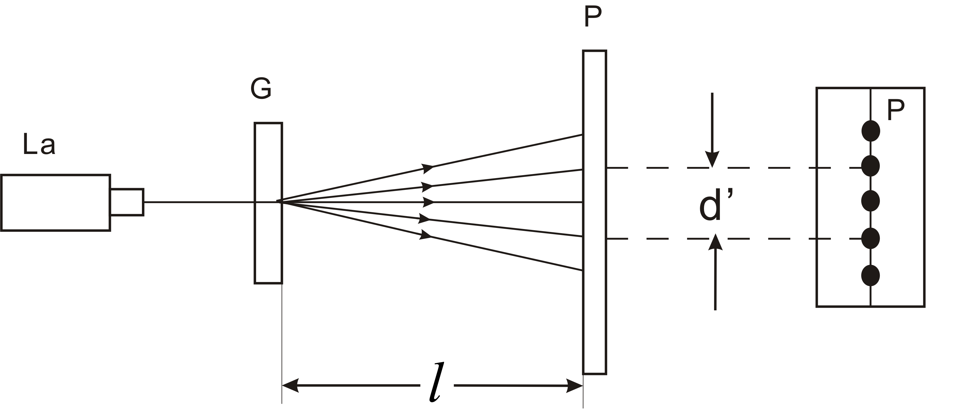
图6 检测光栅特性参数的光路图

将实空间频率与要求的空间频率相比较，并分析产生误差的原因。

五、思考题
若欲制作空间频率为12c/cm的正弦光栅，当使用焦距$f=\text{300}\text{mm}$的傅里叶变换镜头在其焦面上观察两光束所形成的亮点时，问两亮点的距离应是多少？

六、参考文献
- 祝绍箕，衍射光栅，机械工业出版社，1986年
- 李锦泉，黄丽清，贾亚民，方湘怡等，《科技综合实验训练》，西安交通大学教材科印刷，1995

